VY_12_INOVACE_10_MOJE OBEC

Anotace:
Práce je určena pro žáky třetího ročníku, kteří si opakují základní znalosti o své obci. Práci lze vytisknout jako pracovní list nebo společné opakování na interaktivní tabuli.
Hypertextový odkaz pro podrobnější informace je na kliknutí slova: Ústí nad Orlicí, Tichá Orlice.

MOJE OBEC
Co víš o obci, kde bydlíš?
Správnou odpověď zakroužkuj:
- Ve kterém kraji se nachází?
Ústecký Pardubický Olomoucký
- Jaké je okresní město?
Letohrad Ústí nad Orlicí Praha
- Kolik má obyvatel?
800 - 900 1 500 - 2 000 5 000 – 6 000
- Jak se jmenuje řeka, která obcí protéká?
Divoká Orlice Tichá Orlice Labe
- Jak se jmenuje starosta?
Pavel Novák František Pavlát Jiří Dušek
- Jak se jmenuje místní kostel?
sv. Václava sv. Josefa sv. Petra a Pavla

- Co víš o své škole? (kde se nachází, co je kolem ní…)
________________________________________________________________________________________________________________________________________________________________________________________________________________________________________________________________________________________________________________________________________________________________________________________________________________________________________________________________________________________________________________________________________________________________________________________________________________________________________________________________________
- Co ještě dalšího víš o své obci? (jaké budovy tady jsou, jaké kroužky zde můžeš navštěvovat, kde se nachází obecní úřad…)
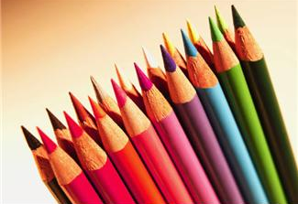
________________________________________________________________________________________________________________________________________________________________________________________________________________________________________________________________________________________________________________________________________________________________________________________________________________________________________________________________________________________________________________________________________________________________________________________________________________________________________________________________________
- Nakresli obrázek tvé obce.

Otevřená galerie Microsoft Office

